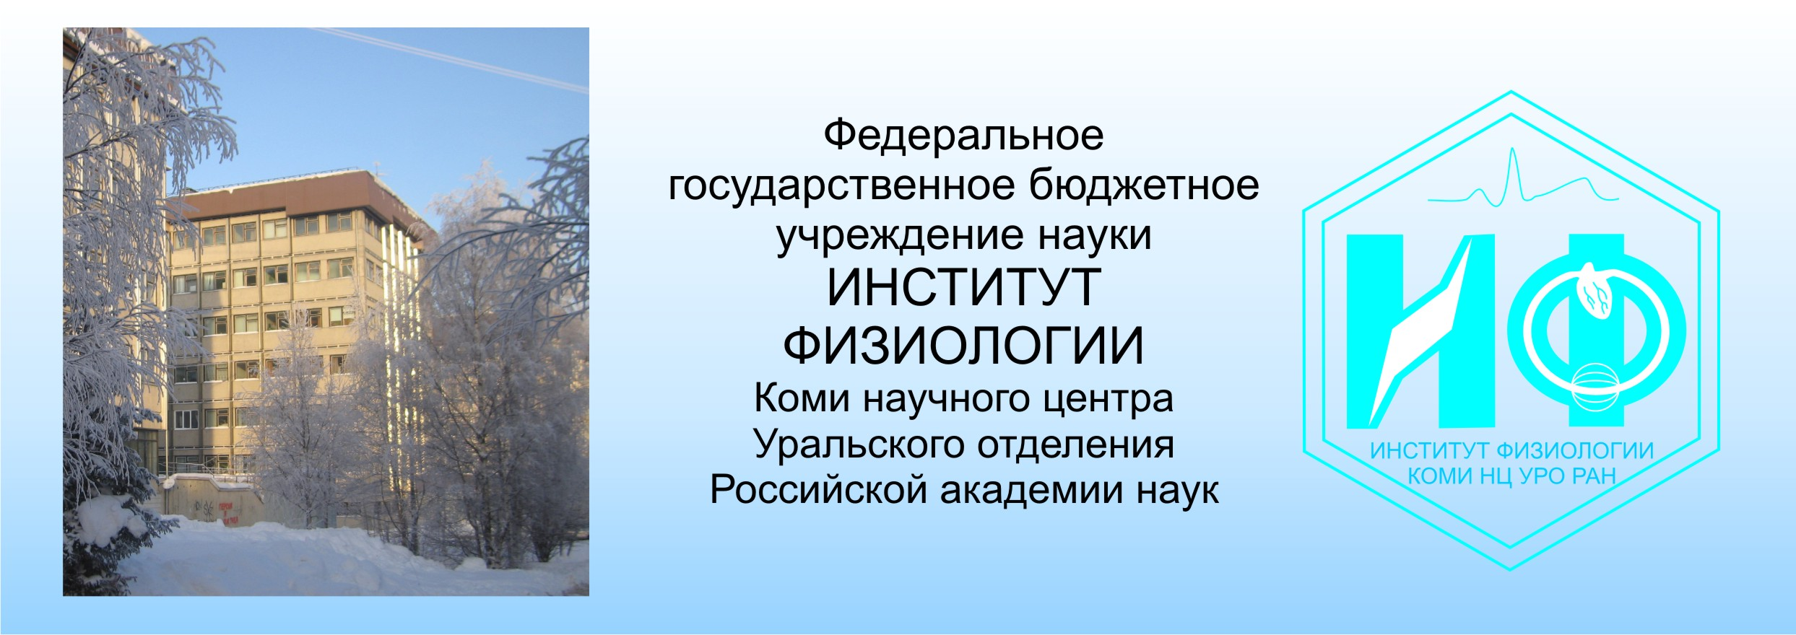

II Информационное письмо

Глубокоуважаемые коллеги!

Приглашаем принять участие в работе XIII Всероссийской Молодежной научной конференции Института физиологии Коми НЦ УрО РАН «Физиология человека и животных: от эксперимента к клинической практике», которая состоится 22-24 апреля 2014 г. в Институте физиологи Коми НЦ УрО РАН. Регистрация и отправка тезисов до 20 марта 2014 г. по электронной почте e-mail: youngconf.ipksc@gmail.ru или e-mail: as.tsvetkova@mail.ru (секретарю конференции).

Для покрытия организационных расходов установлен оргвзнос (без учета комиссии Банка):
Публикация без личного участия: 400 руб. (материалы конференции в электронной форме на сайте ИФ Коми НЦ УрО РАН)
800 руб. (отправляется печатный вариант сборника материалов конференции)
Личное представление доклада: 400 руб. (с материалами на компакт-диске)
800 руб. (с материалами в печатном варианте)
Необходимость получения печатного варианта сборника материалов обязательно указать в регистрационной форме. К тезисам необходимо приложить скан квитанции об оплате оргвзноса.
С учащихся общеобразовательных учреждений оргвзнос не взимается.

Реквизиты для оплаты:

Федеральное государственное бюджетное учреждение науки Институт физиологии Коми научного центра Уральского отделения Российской академии наук (ИФ Коми НЦ УрО РАН)

УФК по Республике Коми (Отдел №1 УФК по Республике Коми, ИФ Коми НЦ УрО РАН
л/с 20076Х51730) ГРКЦ НБ Респ. Коми Банка России г. Сыктывкар
р/с 40501810500002000002
БИК 048702001
ИНН 1101483571
КПП 110101001
ОКАТО 87401000000
ОГРН 1021100518306
ОКПО 04538073
Юр. адрес/почтовый адрес: 167982, Республика Коми, г. Сыктывкар, ул. Первомайская, 50, ГСП-2.

В пункте НАЗНАЧЕНИЕ ПЛАТЕЖА указать: КБК 000 000 00 00 000 0000 130
Разрешение п.5 Оргвзнос для участия в конференции
Ф.И.О.

Гостиницы Сыктывкара
Гостиница | Адрес | Цены на октябрь-декабрь 2012 г.
«Palace Hotel» | ул. Первомайская, д. 62;  тел. (8212) 39-14-00;  e-mail: palacehotel@mail.ru;  http://www.palace-hotel.ru | Люкс, одно/двухместный без бронирования– 9700 руб/сут. (+завтрак);  Люкс при бронировании–7800 руб/сут. (+завтрак);  Стандарт, одно/двухместный без бронирования– 7200 руб/сут. (+завтрак);  Стандарт при бронировании– 5800 руб/сут. (+завтрак);
«Авалон» | ул. Интернациональная, д. 133;  тел.(8212) 25-75-00, 25-75-25;  e-mail: info@avalonhotel.ru;  http://www.avalonhotel.ru | Апартаменты (для 1-4 чел.) – 13000 руб/сут.;  Люкс (для 1-4 чел.) – от 8500 руб/сут.;  Студия (для 1-2 чел.) – от 7000 руб/сут.;  Одноместный –4950 руб/сут.;  Двухместный – 6050 руб/сут.
«Сыктывкар» | ул. Коммунистическая, д. 67;  тел.: (8212) 28-09-99;  факс: (8212) 31-19-31;  e-mail: hotelsyktyvkar@mail.ru;  http://www.hotelsyktyvkar.ru | Апартаменты, одно/двухместный – 12700/13000 руб/сут.;  Люкс, одно/двухместный – 8300/8600 руб/сут.;  Комфорт, одно/двухместный – 6100/6400 руб/сут.;  Одноместный* – 4000-5200руб/сут.;  Двухместный – 5500-6000 руб/сут.;  * Дополнительное место – 600 руб/сут.
«Сысола» | ул. Орджоникидзе, д. 17;  тел.: (8212) 24-06-16, 24-99-00;  e-mail: galina_sysola@mail.ru | Одноместный – 2200 руб/сут.;  Двухместный – 1400 руб/чел.;  Люкс – 2800руб/чею..
«Строитель», в соседнем здании фитнес-центр с бассейном | ул. Карла Маркса, д. 182;  тел.: (8212) 20-19-11, 24-67-73;  e-mail: daisiplaza@mail.ru | Одноместный – 2550-3850 руб/сут.;  Двухместный – 2550-3850 руб/сут.;
«Пелысь» | ул. Бабушкина, д. 4;  тел. (8212) 24-24-77,  факс: (8212) 24-34-27;  e-mail: pelys@list.ru | Удобства в номере:  Люкс, одноместный – 3300 руб/сут. или 2700руб/чел.;  Люкс, двухместный - 6000 руб/сут.;  Полу-люкс, одноместный – 2400 руб/сут.;  Удобства на этаже:  Одноместный – 1350-1850 руб/сут.;  Двухместный – 1500-1600 руб/сут.; 850руб/чел.;  Трехместный* – 1800 руб/сут.; 690-750руб/чел.;  * Дополнительное место – 650 руб/сут.
«Печора» | ул. Морозова, д. 109;  тел. (8212) 43-11-11 | Удобства в номере:  Полу-люкс, одноместный – 3200 руб/сут.;  Одноместный – 2300-2500 руб/сут.;  Двухместный – 1200 руб/чел.;  * Допол. место в люксе – 500 руб/чел.
«Витязь» | ул. Сысольское шоссе, д. 66;  тел. (8212) 24-13-16,  факс (8212) 31-07-46 | Люкс, одноместный – 4400 руб/сут.;  Улучшенные номера:  Одноместный – 2830-3200 руб/сут.;  Двухместный – 2310 руб/чел.;  Стандартные номера:  Одноместный – 2200 руб/сут.;  Двухместный – 975 руб/чел.;  Трехместный – 940 руб/чел.;  Четырехместный – 720 руб/чел.;  Эконом номера:  Одноместный - 1375 руб/сут.;  Двухместный – 850 руб/чел.;  Трехместный – 580 руб/чел.;  Четырехместный – 550 руб/чел.;
Профилакторий Сыктывкарского гос. универ-та | ул. Старовского, д. 24;  тел. (8212) 32-13-09, 31-22-68 | Кухня; удобства на 8 номеров:  Одноместный – 950 руб/сут.;  Двухместный – 650-750 руб/чел.;  Трехместный – 600 руб/чел.  Бронь – 150 руб.
Гостиница ДЮСШ «Юность» | ул. Димитрова, д. 14;  тел. (8212) 43-14-11 | Удобства на этаже:  Двухместный – 550 руб/чел.;  Трехместный – 550 руб/чел.;  6-9-местный – 450 руб/чел.
Мини-гостиница «Комфорт» | ул. Морозова, д. 181;  тел.: . (8212) 71-62-06;  e-mail: realkom11@mail.ru | Удобства на 2-3 номера:  Одноместный – 800 руб/сут.;  Двухместный – 1000 руб/сут.;  Трехместный – 1200 руб/сут.;  Четырехместный – 1600 руб/сут.
Мини-гостиница «Очаг» | ул. Энгельса, д. 134;  тел. (8212) 22-32-61, 44-72-09 | Одноместный (удобства в номере) – 1100-1600руб/сут.;  Двухместный (удобства на 4 номера) – 1100 -1600 руб/чел.
Мини-гостиница «Жемчужина» | г. Сыктывкар, ул. Куратова 3-7; 1 подъезд, домофон «7»  тел.: (8212) 240-730, 216-730;  e-mail: pearlelit@rambler.ru;  http://syktyvkar.ws/hotel_pearl.htm | Люкс, одноместный – 4000 руб/сут.;  Двухместный полулюкс – 3700 руб/сут.;  Одно/двухместный стандарт – 3000 руб/сут.;  Завтраки (+200 руб/чел.)
Гостиница «Атмосфера уюта» (аренда квартир посуточно) | Ул. Первомайская, 9;  тел.: (8212) 42-48-77 ,  сот. 8-912-862-48-77;  e-mail: atmosferakomi@mail.ru;  http://atmosferakomi.ru | Однокомнатная (для 2-4 чел):  Спальных мест _ 2 – 1500-2100 руб/сут.;  Спальных мест _ 2+2 – 1600-2100 руб/сут.
Гостиница «Тихая гавань» (аренда квартир посуточно) | тел.: 8 (8212) 71-46-14,  сот. 8-909-125-55-55, 8-912-861-46-14;  e-mail: arenda-tg.ru@arenda-tg.ru;  http://www.arenda-tg.ru/rooms_sykt.html | Одномнатная (для 1-3 чел) – 1400-1800 -2100 руб/сут.;  Двухкомнатная (для 2-3 чел) – 2200-2400-2600руб/сут.;  Апартаменты (2-4 чел.) – 3500-4100 руб/сут.
Компания «Космос» (аренда квартир, посуточно) | тел. (8212) 56-28-48,  адм. 8-904-271-28-48;  брон. 8-908-717-91-62;  e-mail: kosmos.11@mail.ru;  http://www.otels.ru/2972.htm | Однокомнатная (для 1-3 чел.) – 1500-1800-2200 руб/сут.;  Двухкомнатная (для 2-4 чел.) –2500 руб/сут.;  Трехкомнатная (для 3-4 чел.) – 2200 руб/сут.
Компания «Standart» (аренда квартир, посуточно» | Ул. Морозова, 133;  тел.: 8-908-717-73-79; 8-912-864-21-90; e-mail: 17-73-7 info@standart11.ru  http://standart11.ru/ | Однокомнатная (для 1-3 чел.) – 1300-5000 руб/сут.;  Двухкомнатная (для 2-4 чел.) – 1500-1800 руб/сут.
ВНИМАНИЕ!
Оргкомитет Конференции имеет возможность забронировать места в двухместных номерах для участников Конференции в Санатории-профилактории Cыктывкарского госуниверситета.
Удобные гостиничные номера по доступной цене предназначены для отдыхающих в санатории сыктывкарцев, и для гостей столицы. Одноместные номера оборудованы для подключения ноутбука из номера к глобальной сети Интернет. Кафе санатория имеет оборудование для беспроводного Wi-Fi доступа к веб-сайту СыктГУ и выхода в Интернет.
Путь следования: от ж/д вокзала г. Сыктывкара автобусом маршрутов: №5, 15, 44, 46, 54, 174, от аэропорта: №5, 22, 174.

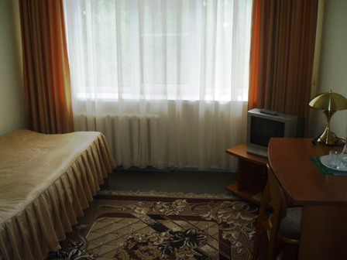
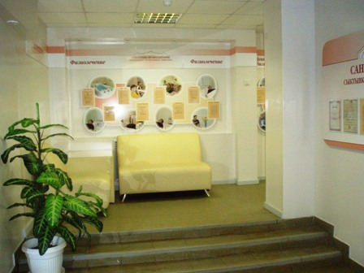

В случае, если Вы выбрали другой вариант заселения, просьба делать это самостоятельно. Адреса сайтов и телефоны гостиниц указаны выше.

ПРЕДВАРИТЕЛЬНАЯ ПРОГРАММА КОНФЕРЕНЦИИ
(окончательный вариант программы конференции будет составлен после 20 марта 2014г.)
ДАТА | СОБЫТИЕ | ВРЕМЯ
21 апреля  (пн) | День заезда участников конференции
21 апреля  (пн) | Регистрация участников конференции | 14.00 – 17.30
22 апреля  (вт) | Регистрация участников конференции | 8.30-9.30
22 апреля  (вт) | Секционное заседание: Физиология человека и животных:  - Физиология висцеральных систем;  - Физиология сердечнососудистой системы | 9.30-13.00
22 апреля  (вт) | Обед | 13.00-14.00
22 апреля  (вт) | Стендовая сессия №1 для участников конференции | 11.00-11-30;  15.30-16.00
22 апреля  (вт) | Секционное заседание: Физиология человека и животных  - Возрастная физиология;  - Регуляция и моделирование физиологических процессов | 14.00-17.30
23 апреля  (ср) | Секционное заседание: Фундаментальные и прикладные исследования в биохимии и медицине:  - Клиническая физиология;  - Клеточная физиология;  - Современные аспекты биотехнологии | 8.30 – 12.00
23 апреля  (ср) | Обед | 12.00-13.00
23 апреля  (ср) | Секционное заседание: Фундаментальные и прикладные исследования в биохимии и медицине:  - Физиологическая активность природных соединений;  - Криофизиология и криомедицина | 13.00-16.30
23 апреля  (ср) | Стендовая сессия №2 для учащихся средних общеобразовательных учреждений | 16.30-17.30
24 апреля  (чт) | Секционное заседание: Экологическая и социальная физиология человека:  - Механизмы адаптации человека к условиям Севера;  - Физиология экстремальных состояний;  - Психофизиология | 8.30-13.00
24 апреля  (чт) | Обед | 13.00-14.00
24 апреля  (чт) | Круглый стол по направлению «Физиология спорта. Восстановительная медицина» | 14.00-15.30
24 апреля  (чт) | Стендовая сессия №3 для участников конференции | 11.00-11.30;  15.30-16.00
24 апреля  (чт) | Закрытие конференции | 16.00-16.30
25 апреля  (пт) | День отъезда участников конференции

Оргкомитет будет Вам признателен за информирование о Конференции Ваших коллег.

Полную информацию о конференции можно найти на сайте ИФ Коми НЦ УрО РАН http://www.physiol.komisc.ru

